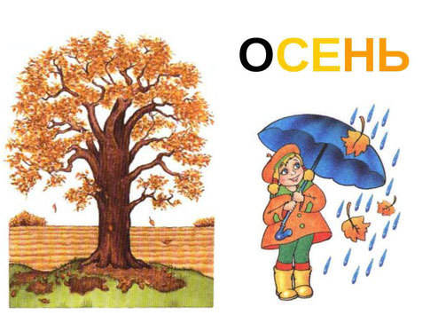
КОНСУЛЬТАЦИЯ ДЛЯ РОДИТЕЛЕЙ
«Осень. Наблюдения в природе»

1. Рекомендую побеседовать о том, какое сейчас время года. Обратить внимание ребенка на осенние изменения погоды (стало холоднее, дует ветер, идет дождь). Сравнить погоду летом и осенью. Также сравнить погоду ранней и поздней осенью.

2. Обратить внимание на сезонные изменения в жизни растений: завяли цветы, пожухла трава, некоторые деревья стоят уже без листьев, под ногами лежит ковер разноцветных опавших листьев. Перечислить как можно больше признаков осени.

3. Вспомнить названия перелетных птиц. Почему они так называются.

4. Во время прогулки обратить внимание на то, как одеты люди осенью.

5. Уточнить знание названий осенних месяцев и их признаков. Пополнить знания детей дополнительной информацией.

6. Игра "Подбирай, называй, запоминай" на подбор определений и глаголов.
- Небо осенью (какое?) -хмурое, серое, унылое.
- Солнце осенью (какое?) -...
- Ветер осенью (какой?) -...
- Дождь осенью (какой?) -...
- Листья осенью (какие?) -...
- Осенью листья (что делают?) -краснеют, желтеют, вянут, сохнут, опадают, кружатся, шуршат.
- Осенью дождь (что делает?) -...
- Осенью солнце (что делает?) -...
- Осенью птицы (что делают?) -...

7. Словарная работа. Уточнить у ребенка, знает ли он значение слова "листопад". От каких двух слов оно произошло?

8. Игра "Назови ласково" на образование существительных с помощью уменьшительно - ласкательных суффиксов.
- Туча - тучка.
- Солнце -...
- Дождь -...
- Ветер -...

9. Игра "Закончи предложение" на согласование глаголов настоящего времени с существительным в единственном и множественном числе.
- Дождь идет, дожди ... (идут)
- Лист падает, листья ...
- Цветок вянет, цветы ...
- Птица улетает, птицы ...
- Ветер дует, ветры ...
- Дожди идут, дождь ... (идет)
- Листья падают, лист ...
- Цветы вянут, цветок ...
- Птицы улетают, птица ...
- Ветры дуют, ветер ...

10. Игра "Ответь на вопросы" в образовании прилагательных от существительных.
- День, когда идет дождь, какой? -... (дождливый)
- День, когда дует ветер, какой? -...
- Дождик, который идет осенью, какой? -...
- Погода, когда часто идут дожди, какая? -...
- Погода, когда часто дуют сильные ветры, какая? -...
- Погода, которая бывает осенью, какая? -...

12. Игра "Посчитай" на согласование числительных с существительным.
1 лужа, 2 ..., 3..., 4..., 5...
1 лист, 2 ..., 3..., 4..., 5...
1 туча, 2 ..., 3..., 4..., 5...

13. Игра "Найди ошибки" на развитие слухового внимания.
Определи, чего не бывает осенью.
-Дети загорают, купаются, носят легкую одежду.
-Под ногами шуршат сухие, разноцветные листья.
-Набухают почки, распускаются листья.
-Люди собирают урожай овощей и фруктов.
-Дикие животные не делают запасы корма.

14. Игра "Скажи наоборот" на употребление антонимов.

Летом солнце яркое, а осенью ...
Летом небо светлое, а осенью ...
Летом день длинный, а осенью ...
Летом тучи ходят высоко, а осенью ...
Летом люди растят урожай, а осенью...
Летом деревья стоят одетые, а осенью...

15. Развитие логического мышления.

А) Учимся отгадывать загадки.
Пусты поля, мокнет земля, дождь поливает. Когда это бывает?(Осенью)
Летом вырастают, а осенью опадают.(Листья)
Кто всю ночь по крыше бьет да постукивает,
И бормочет и поет, убаюкивает? (Дождь)

Б) Игра "Правильно - неправильно" на развитие понимания причинно - следственных связей.
Я взял зонт, потому что пошел дождь. Пошел дождь, потому что я взял зонт.

Птицы улетели на юг, потому что наступила осень. Осень наступила, потому что птицы улетели на юг.

16. Развитие связной устной речи.

А) Учимся отвечать на вопросы полным, распространенным предложением.
Какая погода осенью?
Какой идет дождик осенью?
Где завяли цветы?
Листья опадают откуда?
Какие птицы улетели? Куда?
Что собрали огородники.

Б) Пересказ с опорой на вопросы.

Солнце светит реже, стало прохладнее. Пасмурно, часто идут дожди. Дни
становятся короче, ночи длиннее. Листья краснеют, желтеют,
и начинается листопад. В садах и огородах собирают урожай фруктов и овощей. Перелетные птицы улетают в теплые края.

Вопросы.

-Как светит солнце?
-Какие стали дни, а какие ночи?
-Что происходит с листьями?
-Что делают люди осенью в садах и на огородах?
-Куда улетают перелетные птицы?

